1

Увага!
Увага!
Увага!
Сьогодні іскриться , вирує наснага,
І щедрість природа дарує всякчас.
Ви слухайте!
Слухайте. Слухайте нас.

Радій довкілля, звеселяйся !
А браконьєр мерщій ховайся !
Всім!
Хто природу оберігає /разом/
Всім!

Хто її шанує і поважає !/разом/

Ми, юні охоронці природи
Воскресенівської неповної середньої
Загальноосвітньої школи
Шлемо вітання своє .

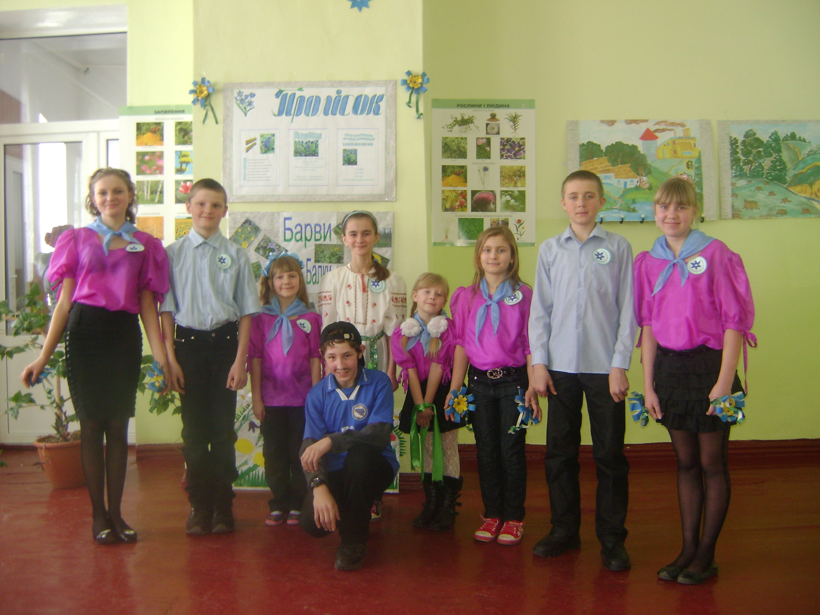

Вас вітає агітбригада
Разом: «Пролісок»

Природа людям – рідна мати!
Разом її потрібно захищати!
Од зла і знищення пташок оберігайте!
Ліси й посадки злісно не рубайте!
І про джерела добре пам’ятайте!
Садіть дерева, квіти засівайте!
Озера та ставки від бруду очищайте!
Красою й цвітом землю напувайте!

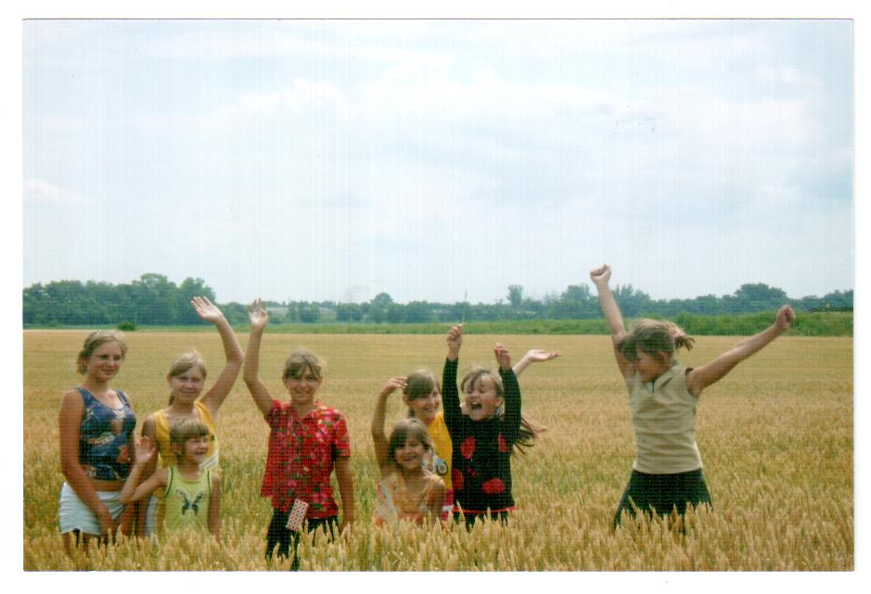

Наш девіз :
Чи ми з природою єдині?

Чи вірно спрямували крок?

Ми кожну річку і ставок
Від лиха зберегти природу!

2

Воскресенівка нам - найрідніше село,

Пахне маками і чебрецями,

Тихо Вовча несе свої води в Дніпро,
І поля шепотять колосками.
Кожен з нас – наче квіти барвінка,
Доки втомлені мами дрімали
Солов'ї із Сад-Балки так дзвінко
колискові пісні нам співали.

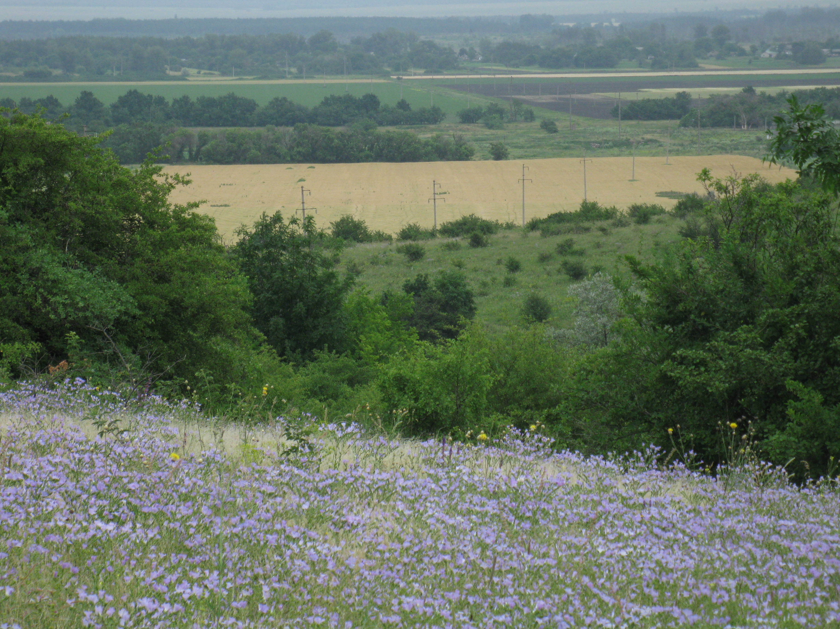

Фонограма «Спів солов’я»

Пісня «Колискова»
3
(танцювальна композиція)

Десь колисочка гойдалась
Місяць сяяв угорі
Вся Сад-Балка нам озвалась
Диво-піснею матерів.

П-в
І співала пісню мати
Голос рвався і звенів
Про барвінок, руту-м'яту,
Про далеких журавлів.

Десь далеко дощик тихий
Рідну землю омивав,
Первоцвітом тихо-тихо,
Наче снігом ,засипав.

Підсніжник:
Я – ніжно-біла квітка весняна,
В середині гаряче серце пломеніє,
І довге листячко моє
З-під снігу ніжно зеленіє.
Підсніжником назвали мене люди,
Та скоро знищать, і мене не буде.

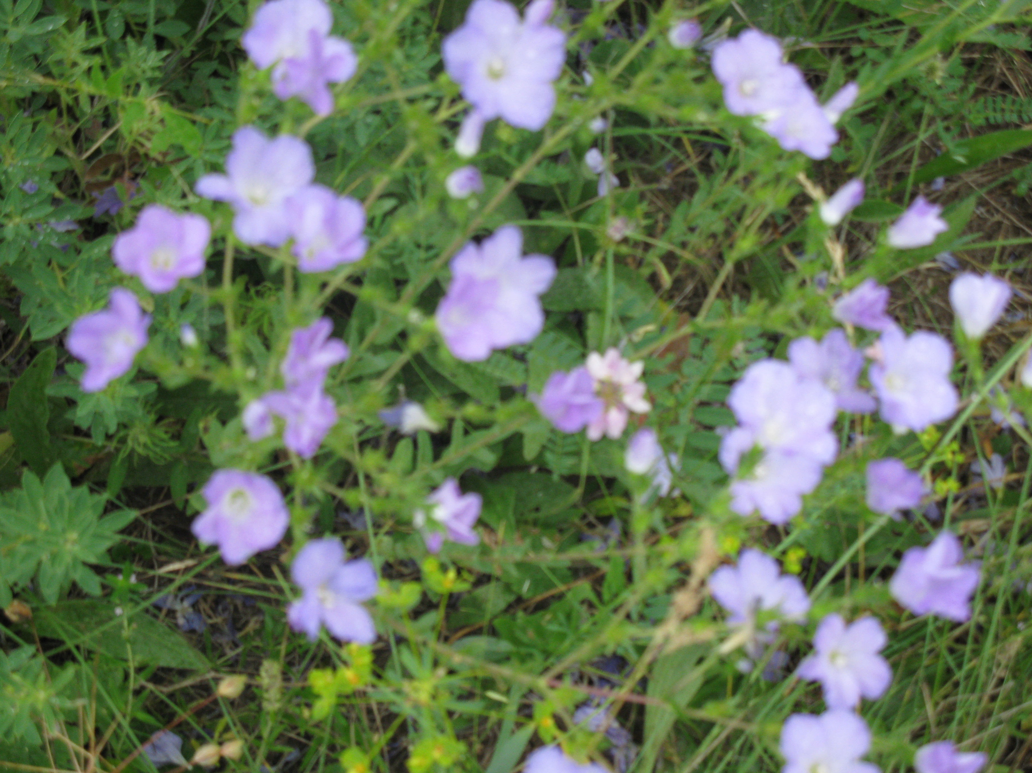

4
Пролісок:
Я- синій пролісок чудесний,
В Червону книгу вже занесений,
Бо поступово я зникаю,
Давно рятунку в вас благаю.

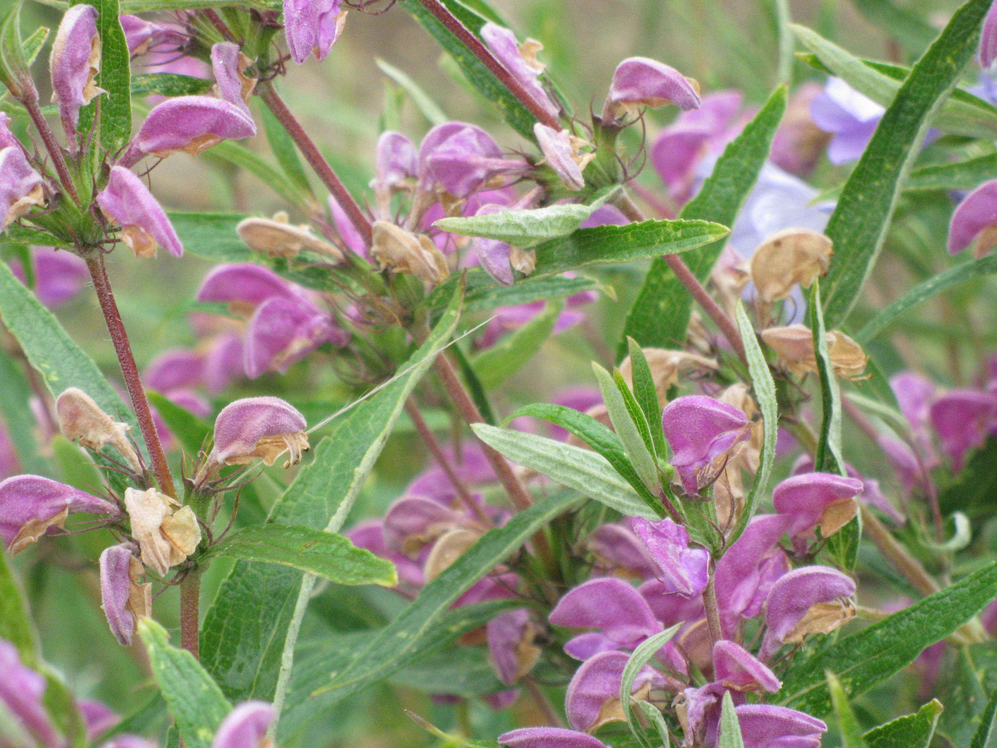
- ми б завжди були б красиві,
- і пахучі , і щасливі,
- якби у весняному лузі
- бачили б нас тільки друзі,
- ті, які б нас не топтали,
- без потреби не зривали.

Невже в майбутньому на світі,
Не будуть квітнуть дивні квіти?
І проліски, й фіалки ніжні,
І вісник березня – підсніжник?

Невже ми більше не побачим,
Як сон-трава росою плаче?
Троянда степу, квітка мрій
Жар-цвітом землю не зігріє?

Буяє цвітом навесні,
Росою чистою вмивається ізрання
Моя земля, що день при дні
Ясніє від великого кохання.

Та серед цвіту і краси
Стали смітники рости.
В джерелі нема водиці,
Брудом зацвіли криниці.
Не повернуться птахи весною,
Бо їм ніде гніздечка звивати,
Лиш пеньки від дерев самотою,
Мов димар від згорілої хати.

Основне екологічне лихо села - смітники.
Ми просимо односельців :
“Сміття не вивозьте , будь ласка , до річки,
Для цього є звалища, знайте ж бо , звісно”.
Не рубайте дерев без потреби ,
Щоб виростити їх , часу ой скільки треба.
Тож мета агітбригади –
Стати бруду на заваді!

Наші досягнення :
  - Розчистили джерело на Вовчі!
  - Прибрали смітник!
  - Приймали участь у громадській толоці по благоустрою села!
  - Знищили ділянки амброзії!
  - Посадили 37 дерев і кущів на території села!

Це не просто слова, не тонкий голосок,
Це – робота бригади «Пролісок»

Люди! Задумайтесь!
За останні 60 років на планеті зникло :
  - 76 видів тварин ;
  - декілька сотень видів рослин перебувають на грані
зникнення;
  - 136 видів ссавців;
  - 26 видів птахів;

- Люди, спиніться , годі смітити!
Краще, можливо, сади посадити!
Адже співали недавно в піснях ,
Буде весь Марс в яблуневих садах.

А ми в себе вдома сміття розкидаєм ,
Рушницю берем і вбиваєм,вбиваєм..
Не для того ж народила нас мати ,
Щоб ми руйнувати могли і вбивати.

Виходить ПРИРОДА

Природа в нас гарна ,

Така мальовнича
Ми просимо вас ,люди,
На хвилинку спиніться.

Пісня «Оглянитесь»
Люди так любот брать у Земли
Воду, землю, воздух, небо, огни,
Люди все думают лиш о себе
И не верят, что в дом стучит беда.
Ищут они цветок в пыли,
Где недавно была еще вода…
Обернитесь, дальше дороги нет.

Обернитесь, обернитесь,
Нашу Землю от беды сохраните.
Я – Природа- ваша мать,
Мне так больно умирать.
Обернитесь, я здесь.

Природа. Я – Природа – велич незбагненна,
І можливо , у всесвіті єдина.
Я життя тримаю на планеті ,
І твоє, моє дитя , – Людино!

Тільки зараз дихаю я важко,
Ріки бруду на вбранні святковім .
Роз’їда отрута мене за що?
Я вже стала напівнепритомна.

Дайте ж мені свіжого повітря,
Покладіть в прозоре чисте море ,
Дайте нені ліків , бо загине ,
А загине неня - буде горе.

Тож починаймо процес лікування,
Кожен з нас лікар – почесне це звання .
Скажімо “НІ” всім убивцям природи –
Знову криштально дзвенітимуть води.

Знову з джерел задзвенять ручаї ,
Десь соловейко заллється вночі,
Знову розкриються очі в людини –
Жити повинні рослини й тварини.

Інсценізація «Майбутнє»

Баба – Та відірвись ти від своїх новин! Скільки можна зависати в NETі?!

Дід – Зачекай! Цікаво ж . Чуєш, наші утворили нову колонію на планеті Чао в сузір’ї 'Стрільця, а ще знайшли нову галактику. Через місяць туди стартує космічний корабель.

Баба - О, Господи, З тобою і поговорити немає про що. Зараз почнуться твої міжпланетні футбольні матчі.

Дід – О! Так сьогодні ж грають «Земляни» і «Марсіяни». Я не пропущу цього! Це ж вища галактична ліга!

Онучка – (вбігає з книгою) – Дідусю! Бабусю! Гляньте, що я знайшов на горищі старого будинку! Що це?

Дід – О! Це книга «Біологія» . Я по ній в школі вчився!

Онучка – Смішна така, паперова. Я такі в музеї бачила. І малюнків багато!(читає) На території України було багато лисиць. Діду! А що таке «лисиця»?

Дід – Не лисиця, а лисиця. Це така була тваринка колись, в часи мого дитинства. Вона така риженька, з пухнастим хвостом і гарною цікавою мордочкою.
Онучка – А де вони поділись?

Баба – повимирали, онучечко.

Онучка – Діду, а ось написано:»Вовки полюють на зайців». Що таке вовки, зайці?

Дід – Було це давно, коли я був таким, як оце ти. Ми тоді ще могли у річці купатися, рибу ловити, засмагати під справжнім сонцем. І на землі було багато тварин, птахів, риби…

Онучка – Діду! А як це купатися в річці? Вона ж брудна і отруйна! А що таке риба, птахи, тварини?

Баба – Ох, не тріщіть, мов сороки! Бо вже від вас голова болить!

Онучка – Бабусю, а що це « сороки»?

Дід – Ех, люба моя
Щоб онуки про природу
Могли краще знати,
Треба було нам з тобою
Більш про неї дбати!
1. Ще поки в небі крізь дими
Останній птах змахне крильми .
Ми будемо природу рідну берегти

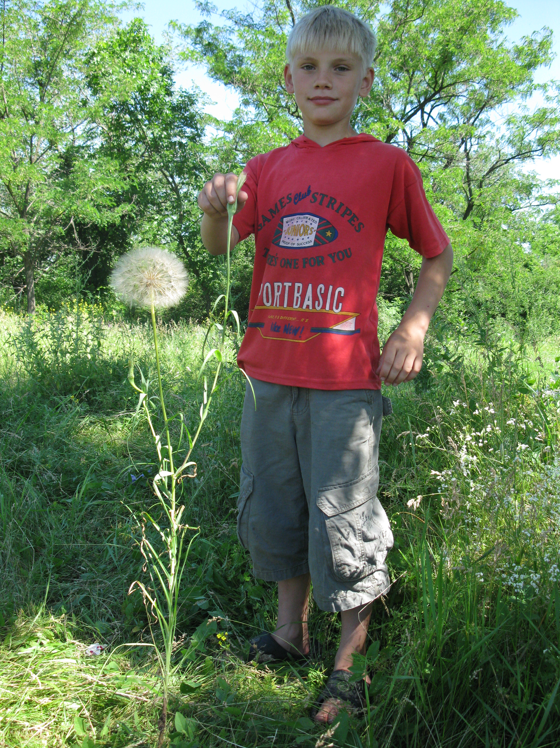

Одна в житті у нас мета :
Земля , щоб квітла і цвіла ,
Жила б , раділа б, бо на всіх вона одна!

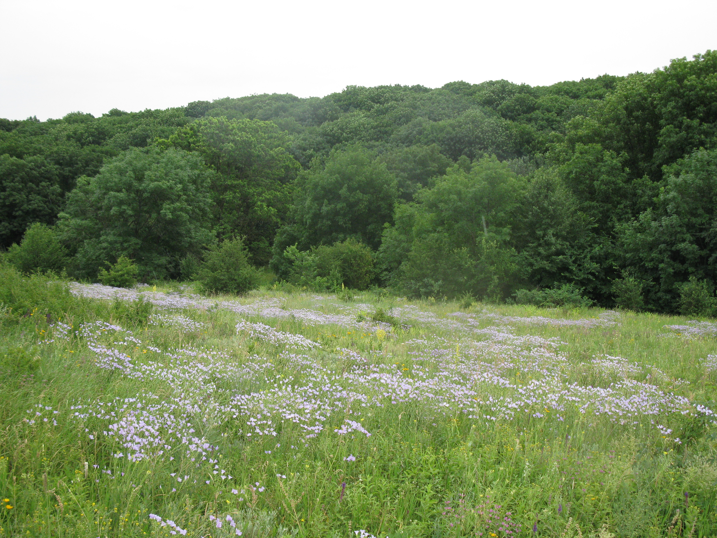

2. Людино, людино, розумна істото:
Ти можеш усе на землі!
3. Відсунуть потоки , сушити болота ,
Та тільки молодших братів – бережи!

4. Хай будуть в нас цілі дерева ,
Рослини, річки , озера, поля і птахи.

5.Людино! Людино! Людино!

Разом : Життя на планеті своїй збережи!

Міністерство освіти і науки , молоді та спорту України
Головне управління освіти і науки Дніпропетровської обласної
державної адміністрації
Відділ освіти Васильківської райдержадміністрації

Робота вчителя
початкових класів
Прядки С. П.

Воскресенівка, 2012 н.р.

